实验四 用vivado设计电路控制流水灯
一、实验目的
（1）熟悉vivado软件
（2）熟悉FPGA开发板和芯片
（3）熟练运用vivado 软件进行设计开发,仿真和下载。
二、实验环境和器材
（1）vivado软件
（2）EGO1开发板
三、实验内容
（一）、创建工程
1、打开Vivado2017.2，启动需要1分钟左右的时间,请等待。启动后， 选择“Create Project”，创建一个新的工程。
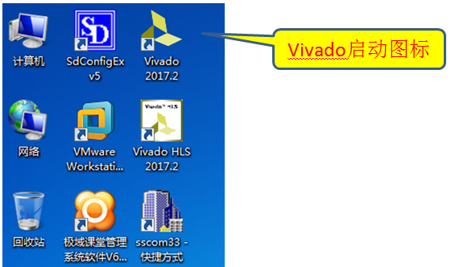
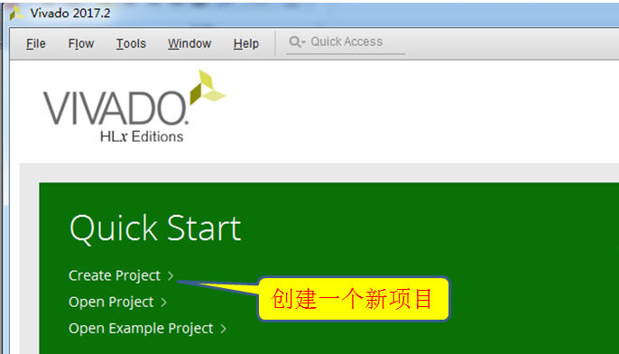 或者 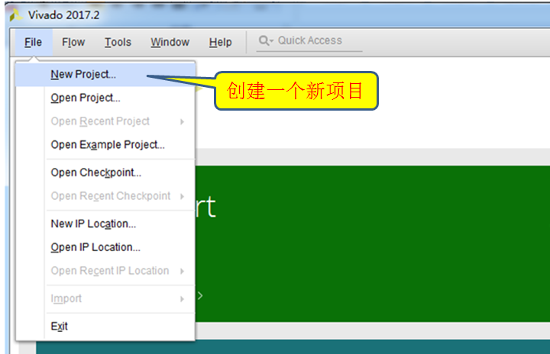
2、进入新建工程向导。
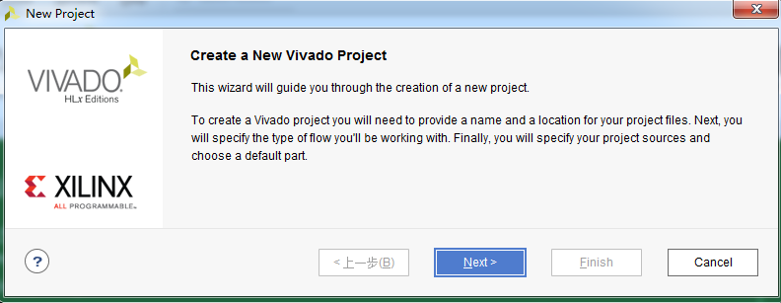
3、点击“Next”，输入工程名并指定工程所在的目录，确认勾选“Create project subdirectory”。注意工程名及工程所在的路径中只能包括数字、字母及下划线，不允许出现空格、汉字以及特殊字符等。
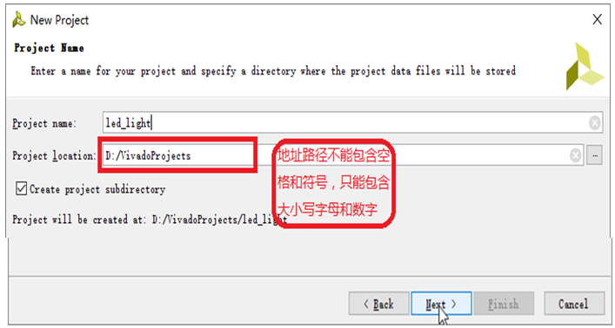
4、点击“Next”，指定创建的工程类型，选择“RTL Project”。
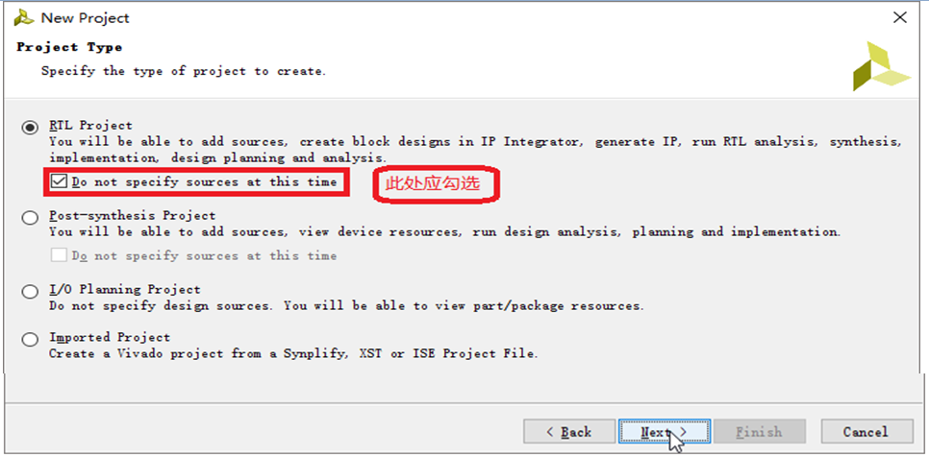
5、连续点击“Next”。
6、进入器件选择界面，通过下拉按钮选择器件的系列、封装形式、速度等级和温度等级，在符合条件的器件中选中板卡对应的芯片XC7a35tcsg324-1。
板卡选项分别为Family: Artix-7
Sub-Family: Artix-7
Package: csg324
Speed grade: -1
于是，Part选择xc7a35tcsg324-1,然后下一步点击Next → Finish;
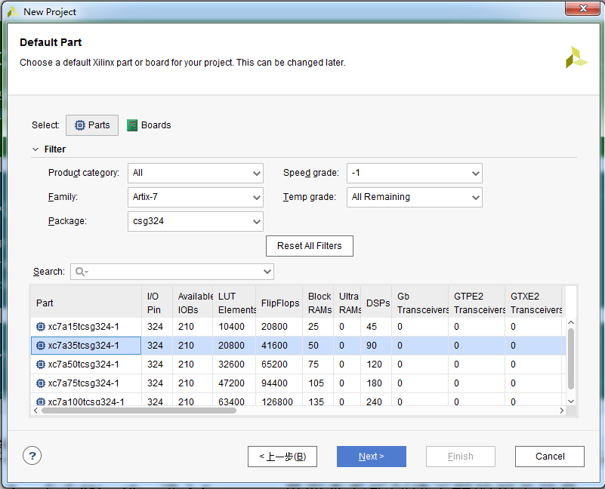
7、点击“Next”，进入Summary界面查看所创建工程的相关信息。
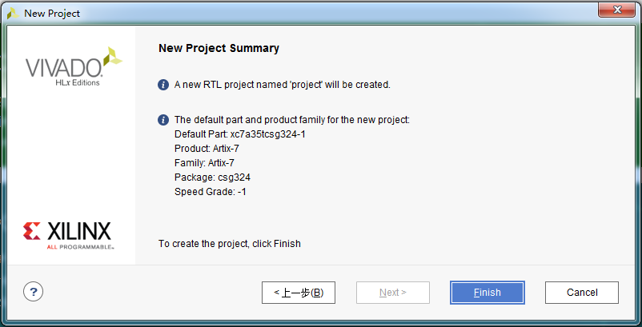
8、点击“Finish”，完成工程的创建。
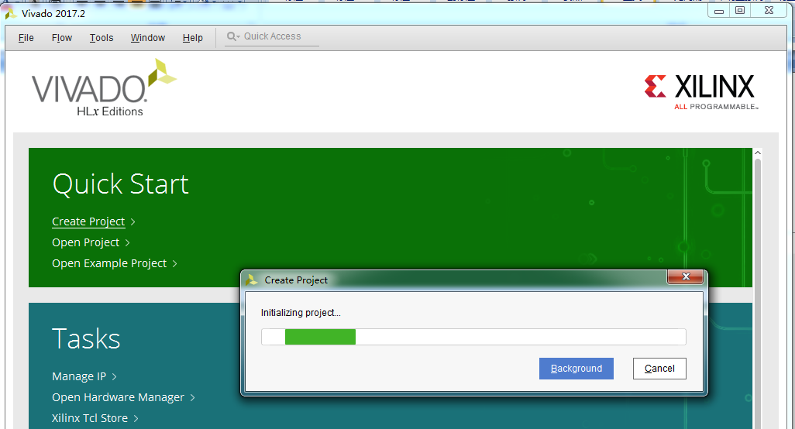
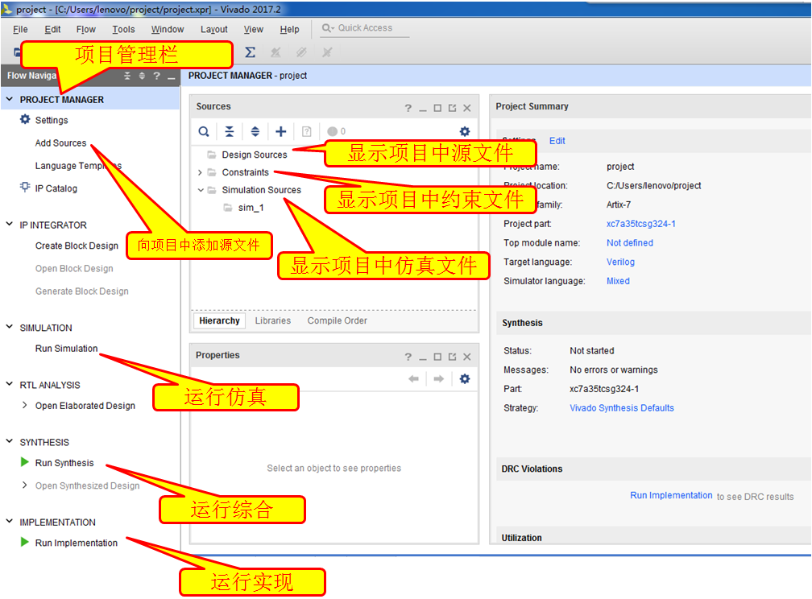
（二）、向工程中添加设计文件
9、如下图，点击输入设计程序。可以在左侧“Flow Navigator” 栏中的“Project Manager” 下点击“Add Sources”，在弹出的窗口中选择“Add or create design sources”。
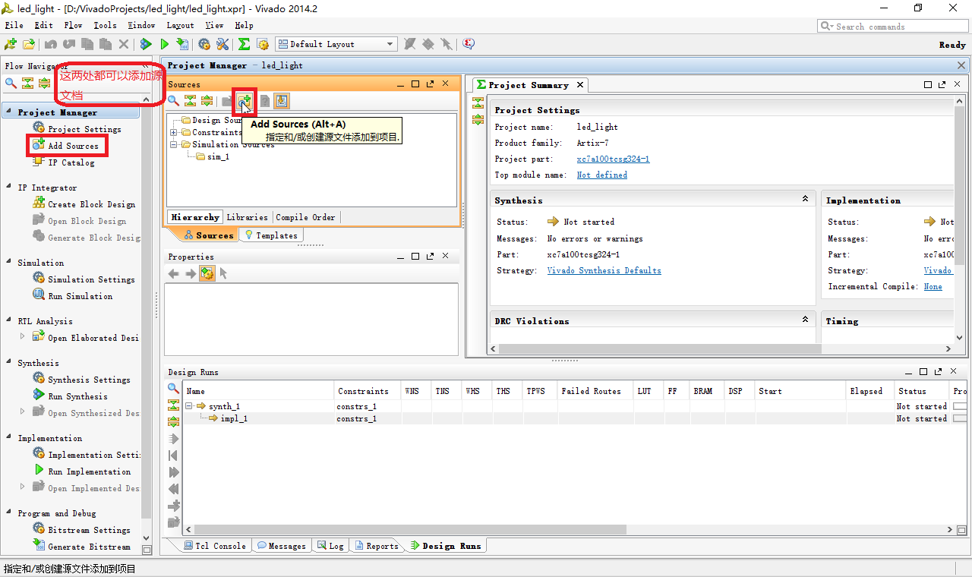
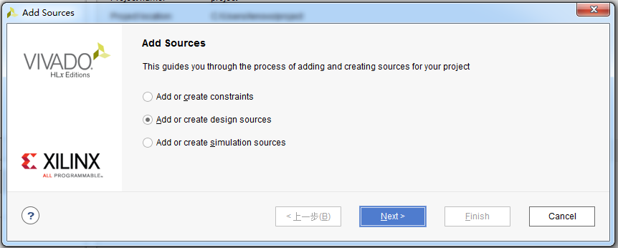
10、点击“Next”，选择“Create File”，输入文件名“counter”。
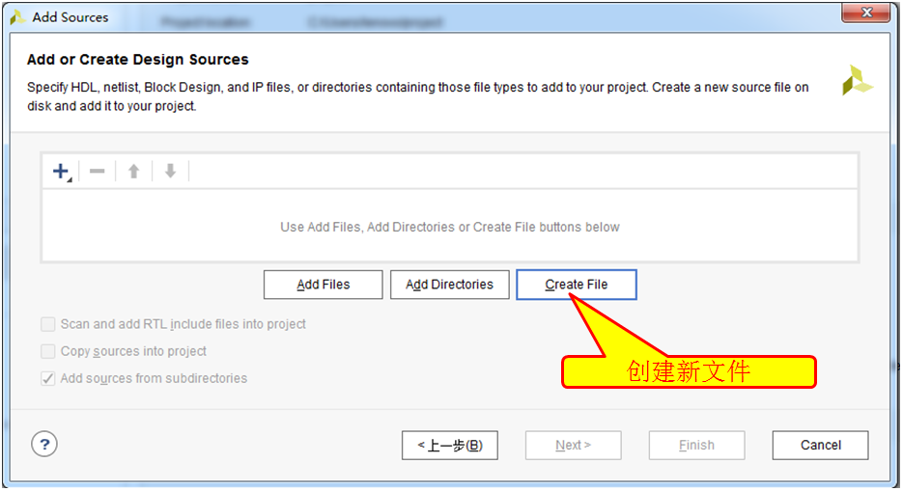
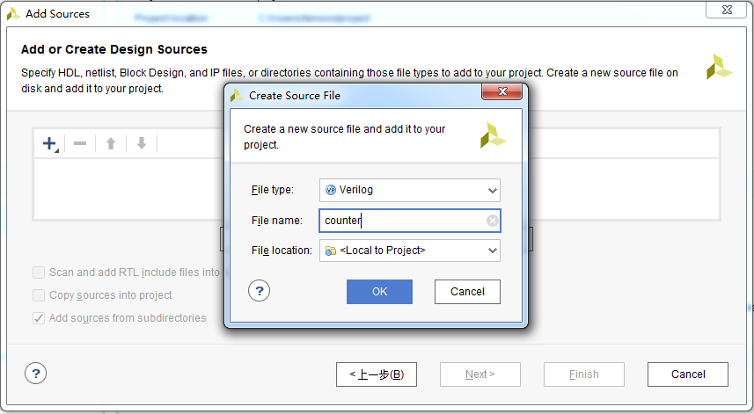
11、点击“OK”，然后点击“Finish”。
12、点击“OK”，在弹出的对话框中选择“Yes”。
13、在“Sources” 窗口中的“Design Sources” 下双击创建的源文件“counter.v”。
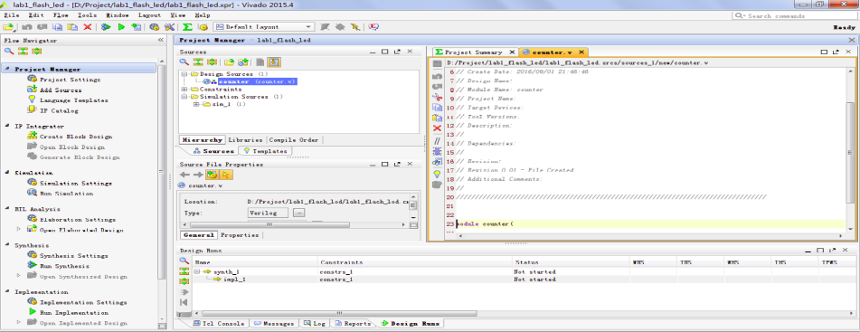
14、在右侧的文档编辑窗口用verilog语言完成计数器模块counter.v设计。可以删除counter.v里所有代码，将source文件夹下面的counter.v文档，用写字板打开，进行复制和粘贴。粘贴到文档编辑窗口，粘贴完成后，文档要保存。注意：每次输入一个设计程序最好保存一次，保存操作如下图
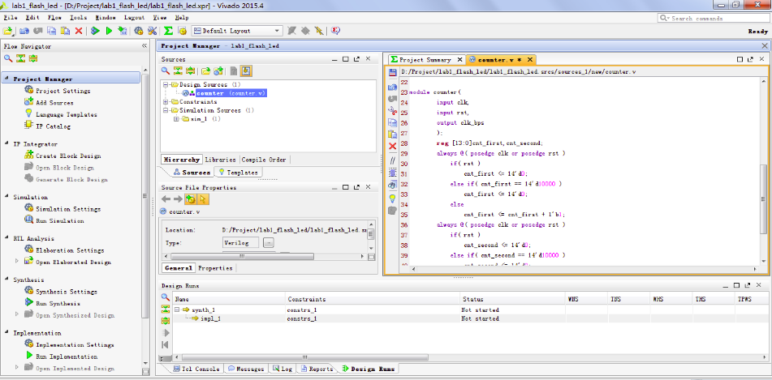

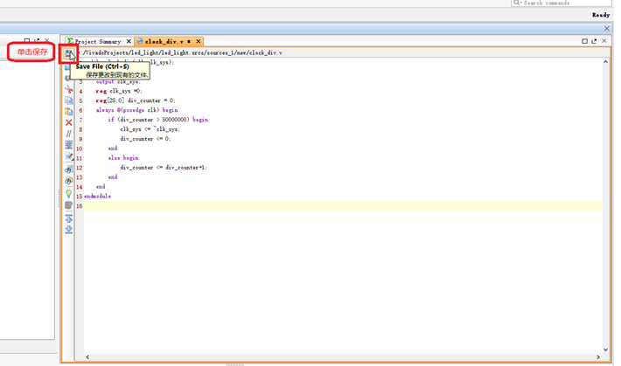
15、用同样的方法先创建控制器模块flash_led_ctl.v。代码参见source文件夹。仿照第14步，删除编辑框里新添加的代码,然后进行flash_led_ctl.v源代码的复制和粘贴。粘贴完成后文档要保存。注意：所有名称中不能出现中文、空格和符号。
用同样的方法再创建顶层模块flash_led_top.v。代码参见source文件夹。仿照第14步，删除编辑框里新添加的代码,然后进行flash_led_top.v源代码的复制和粘贴。粘贴完成后文档要保存。注意：flash_led_top.v为顶层文件，所有名称中不能出现中文、空格和符号。
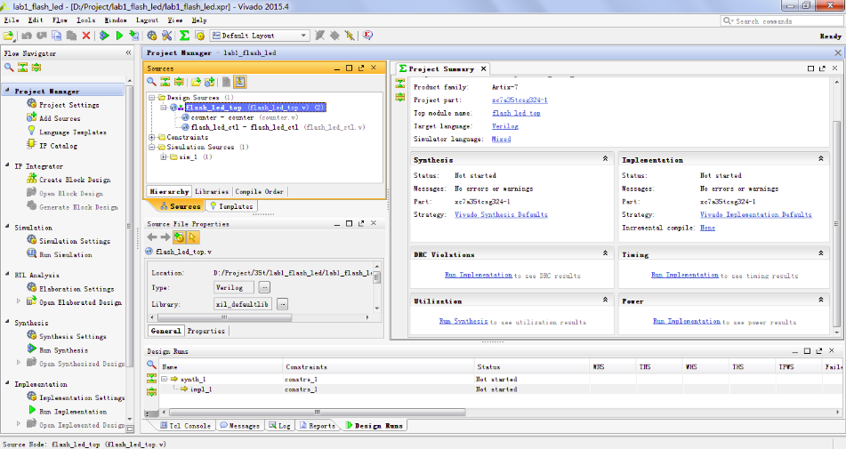
（三）、仿真
16、创建仿真文件，在左侧“Flow Navigator” 栏中的“Project Manager” 下点击“Add Sources”，在弹出的窗口中选择“Add or create simulation sources”，点击“Next”。
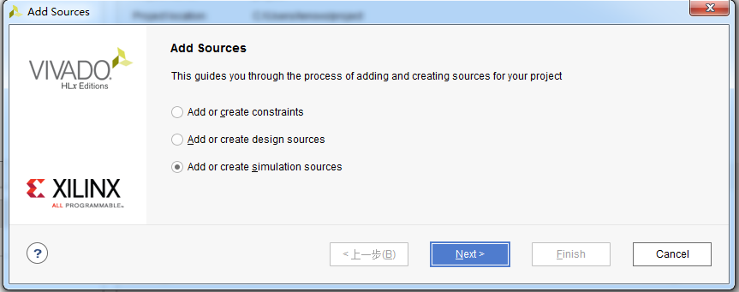
17、选择“Create File”，输入仿真文件名。
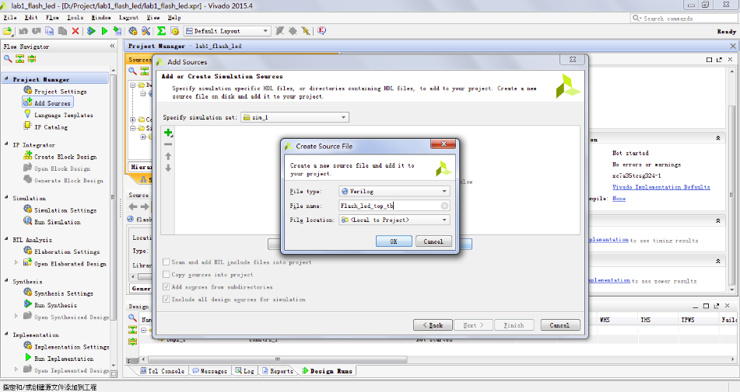
18、点击“OK”，再点击“Finish”。
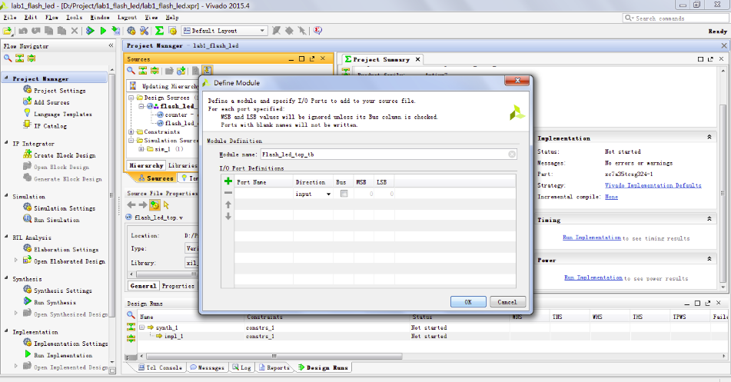
19、点击“OK”，再点击“Yes”。
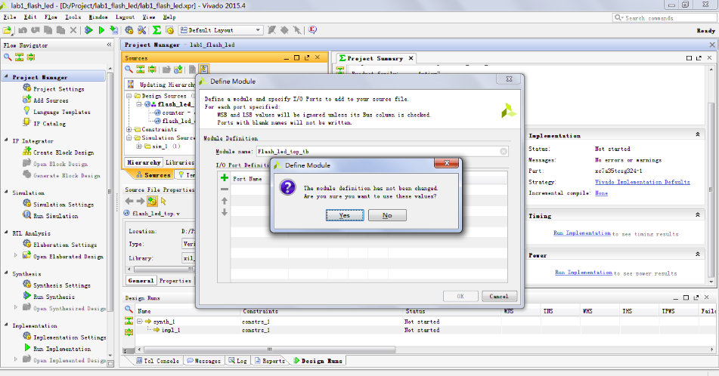
20、在“Sources” 窗口中的“Simulation Sources” 下双击新建的仿真文件Flash_led_top_tb.v，在编辑窗口完成仿真文件编写。
代码参见source文件夹。 也可以删除编辑框里新添加的代码,然后进行仿真文件源代码的复制和粘贴。粘贴完成后文档要保存。
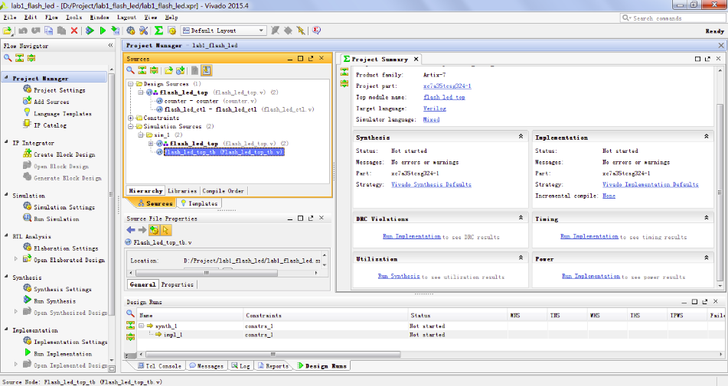
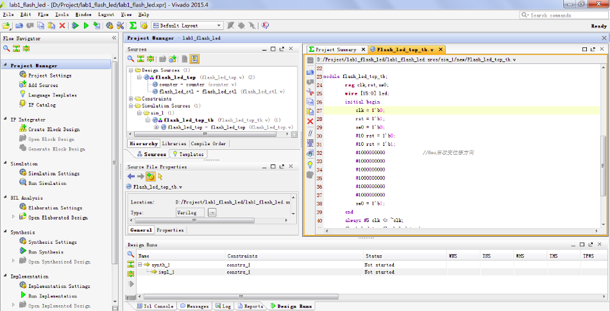
21、在左侧“Flow Navigator” 一栏中的“Simulation” 下点击“Run Simulation”，选择“Run Behavior Simulation”。
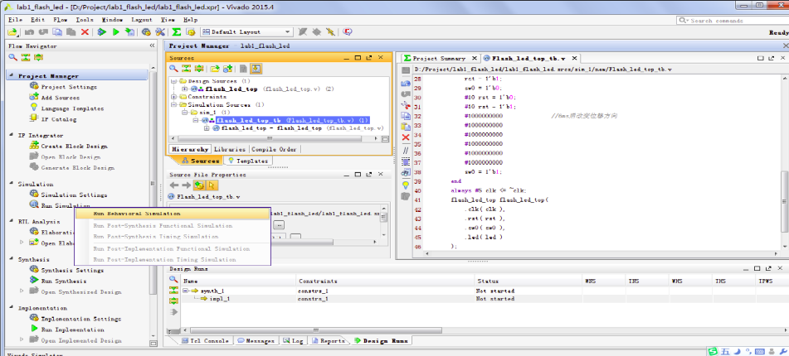
22、进入仿真界面。
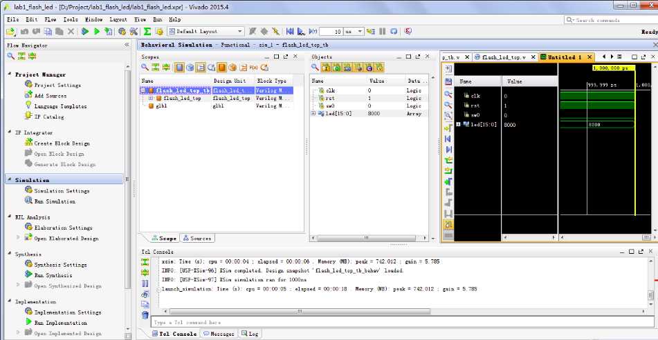
23、调整界面布局，将波形窗口拉大，在工具栏中点击“Run All”。 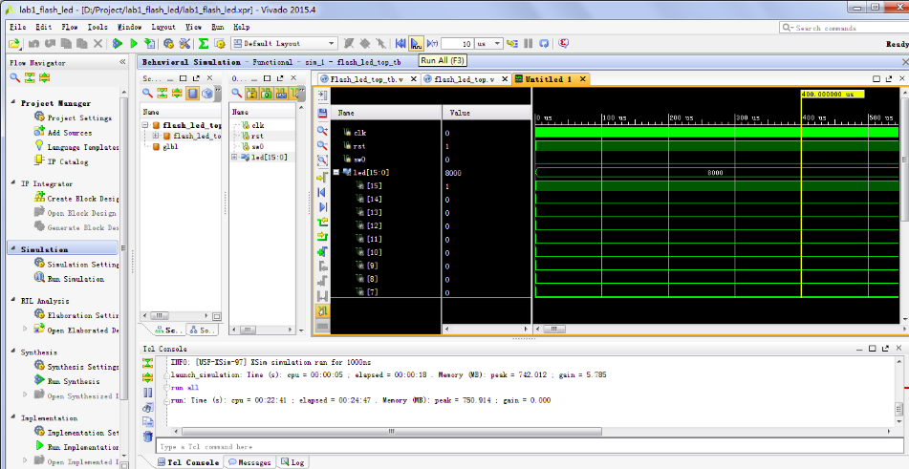

24、、仿真到7ms之后在波形图上方的工具栏中点击“Break” 暂停，点击“Zoom Fit”，将波形缩放到合适大小。调节缩小按钮，将间隔调节为1s，方便观察实验结果。
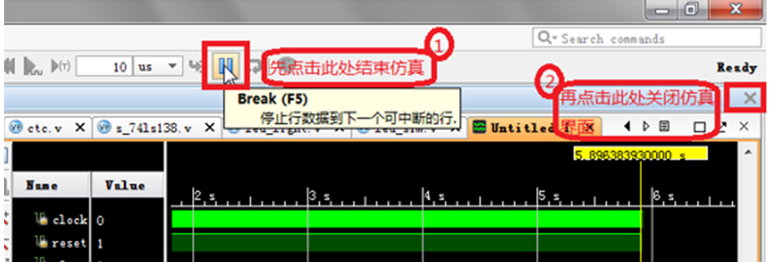
由仿真图形可以看出，初始条件下led从最左端led15开始向右移动，6ms后移动至led10亮，然后改变位移方向向左移动，仿真波形与预期结果一致。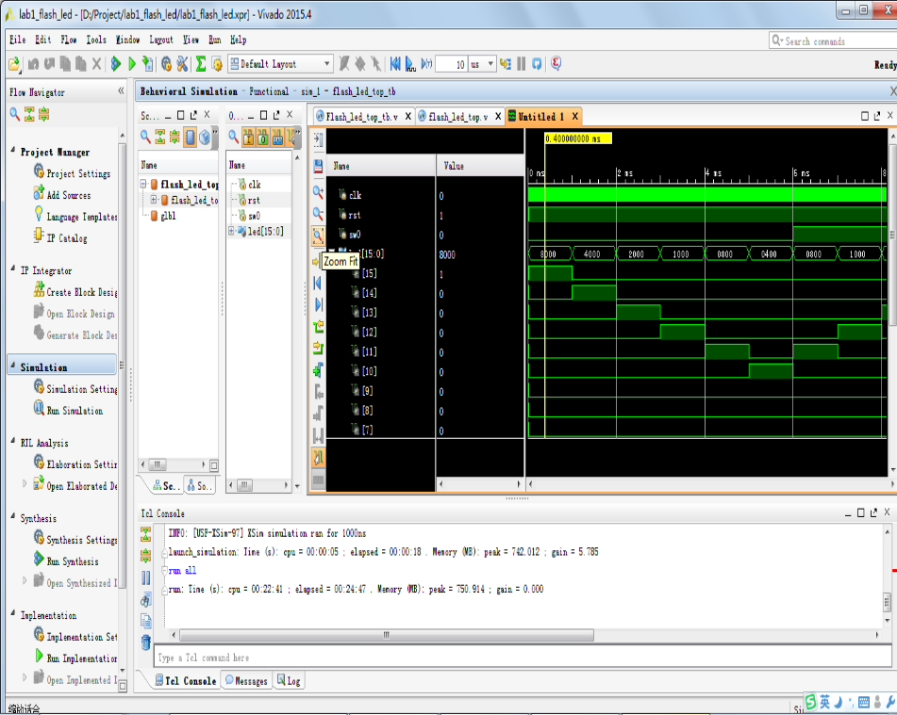
25、仿真结束之后，在波形窗口上方的浅蓝色区域最右边点击叉号，在确认窗口点击“OK”，关闭仿真界面。
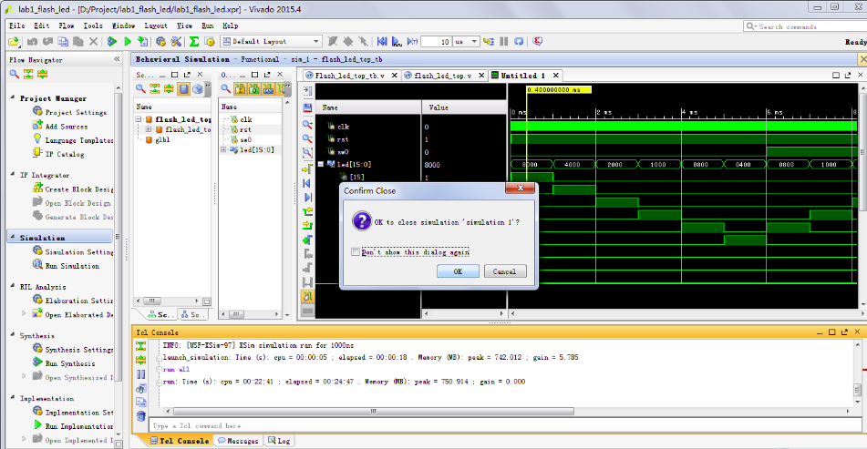
（四）、添加约束
25、在“Flow Navigator” 栏中的“Synthesis” 下点击“Run Synthesis”。右上角的进度条“Running synth_design” 指示正在对工程进行综合。
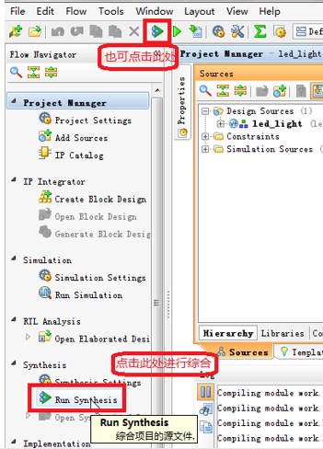
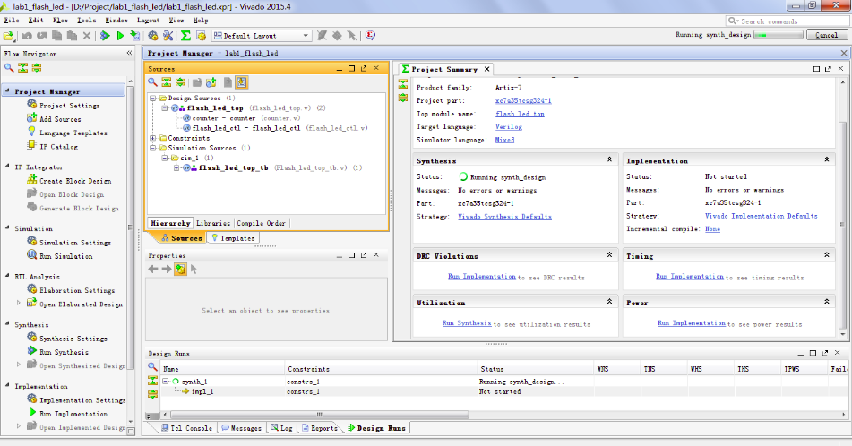
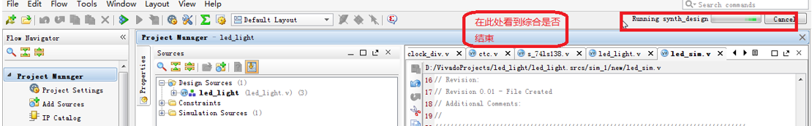
26、综合完成之后在弹出的对话框中选择“Open Synthesized Design”，并点击“OK”，打开综合后的工程。
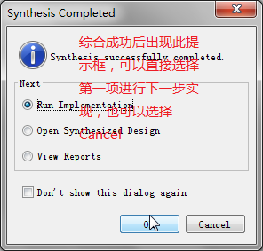
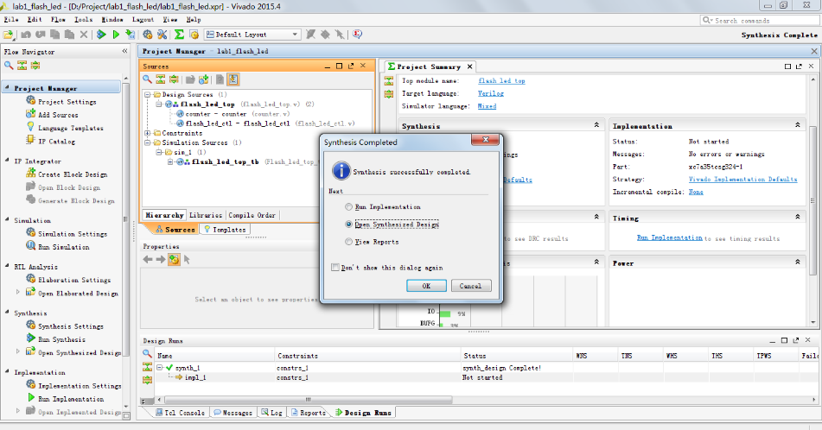
27、通过菜单”layout / IO planning ”,调出引脚示意图。 在“I/O Ports” 窗口中对输入输出信号添加管脚约束。首先在“I/O Std” 一栏通过下拉按钮选择“LVCOMS33”，将所有信号的电平标准设置3.3V。(如果用下面第30步的约束文件，此步可以省略掉)
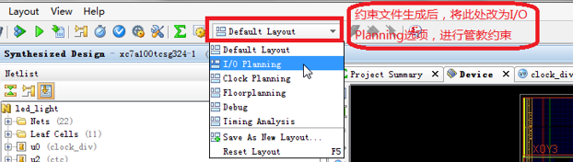
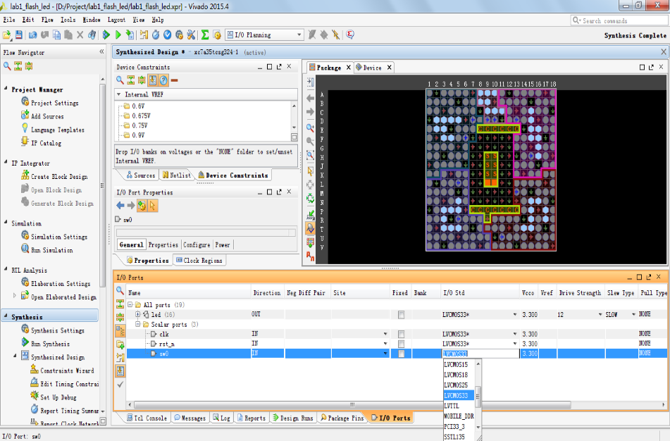
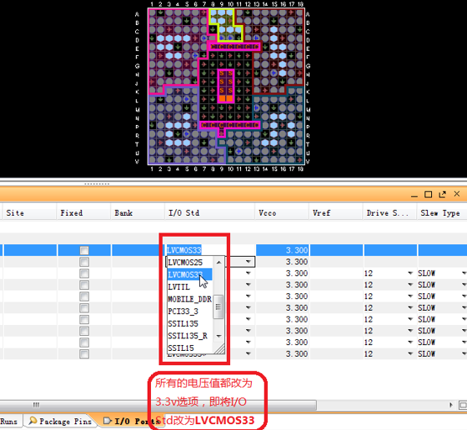
28、在“Package Pin”（Site栏） 一栏分配各个信号在FPGA芯片上引脚的位置，各信号的具体位置可查看板卡的原理图。(如果用下面第30步的约束文件，此步可以省略掉)
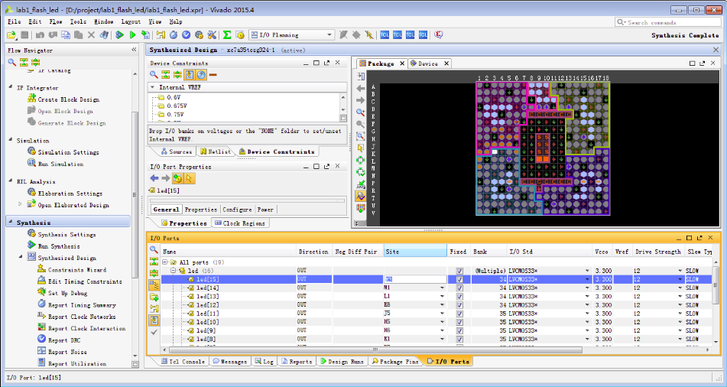

29、管脚分配完成后点击左上角的保存按钮，在弹出的对话框中点击“OK”。 (如果用下面第30步的约束文件，此步可以省略掉)
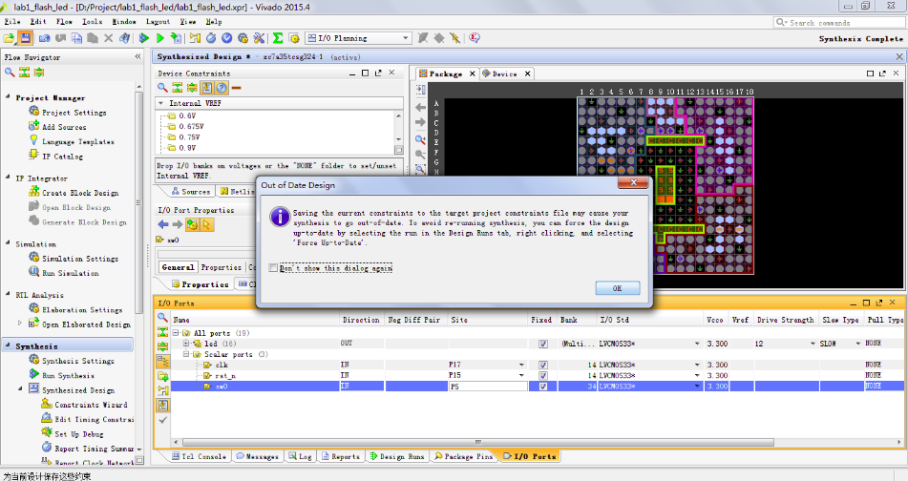
30、在“Sources” 窗口中，添加约束文件，在弹出的对话框中“File Name” 一栏输入约束文件的名称“flash_led_top”，点击 “OK”。 如果通过第27步~第29步已经添加了约束，则第30步~第32步可以省略。
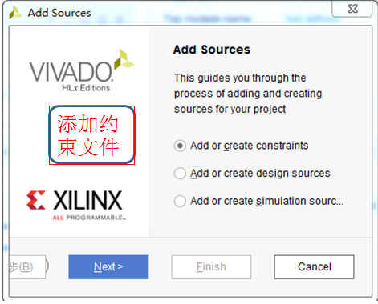
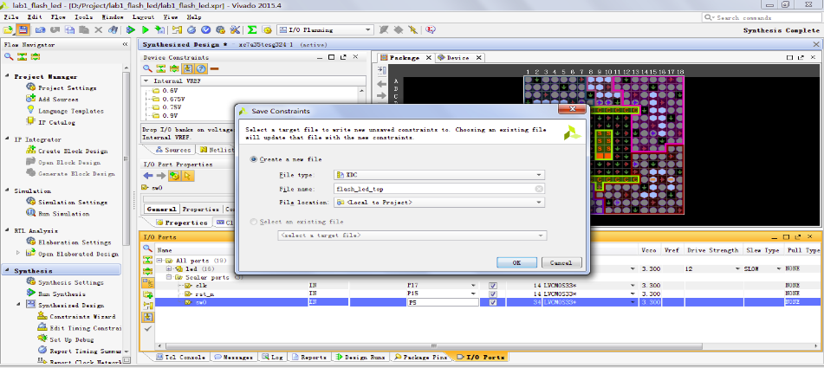
31、在右上角浅蓝色区域点击叉号，点击“OK” 确认关闭“Synthesized Design”。
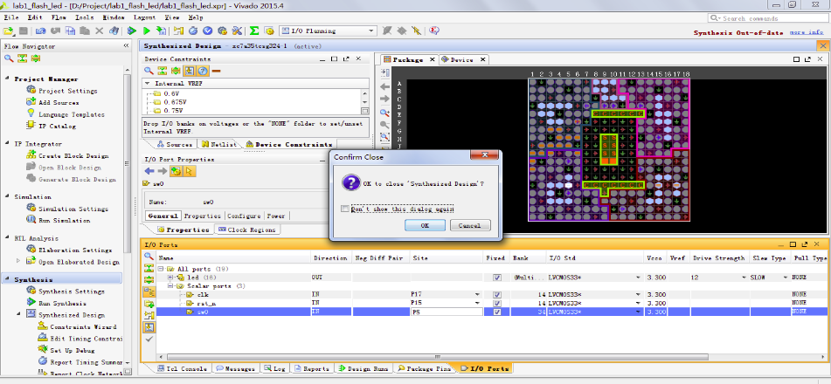
32、在“Sources” 窗口中的“Constraints/ constrs_1” 下双击“flash_led_top.xdc”，打开刚刚创建的约束文件并查看内容。可以通过直接添加约束文件的方式来对设计进行管脚分配。参见source文件夹下constrs下面的约束文档，用写字板打开，仿照上面第14步，进行删除、复制和粘贴。
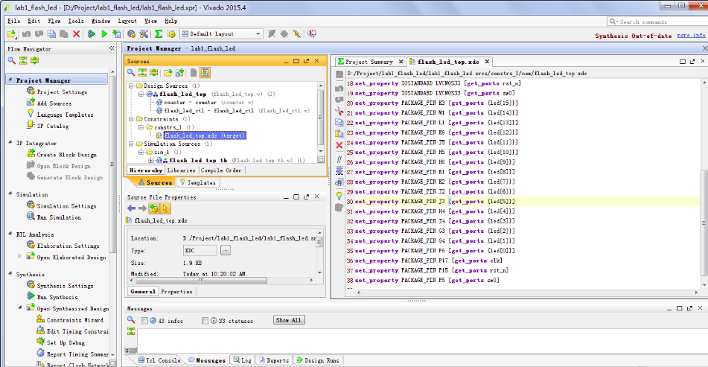
（五）、综合
33、在上图中可以看到右上角棕色字体显示的“Synthesis Out-of-date”，提示需要重新进行综合。
在“Flow Navigator” 一栏中的“Synthesis” 下点击“Run Synthesis”。
（六）、实现
34、综合完成之后在弹出的对话框中选择“Run Implementation”，并点击“OK”，进入实现阶段。也可以直接点击“Cancel” 后，在“Flow Navigator” 一栏中的“Implementation” 下点击“Run Implementation”。
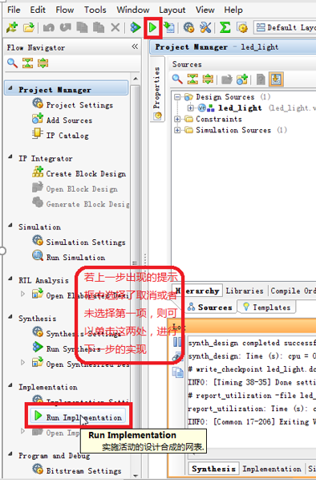
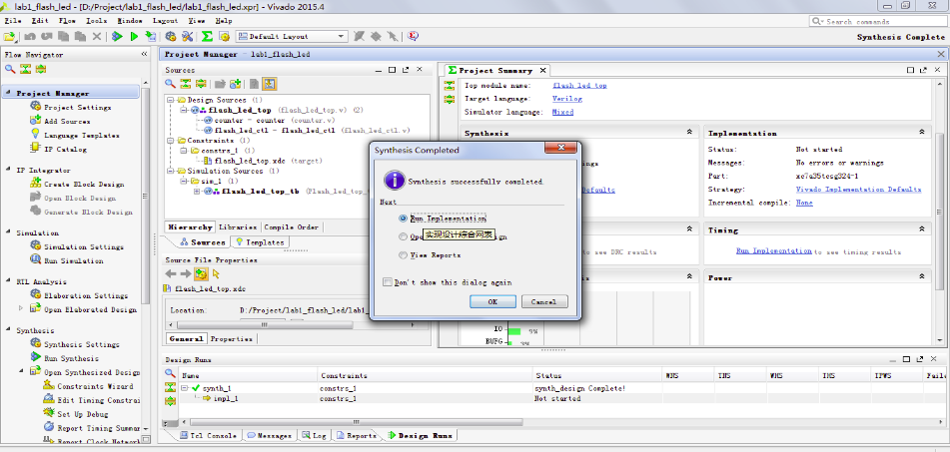
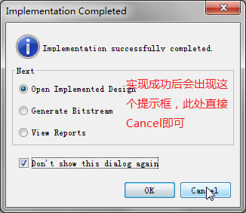
（七）、生成bit文件
35、实现完成后，在弹出的对话框中选择“Generate Bitstream”，并点击“OK”。这一过程是为了生成比特流文件用于下载到FPGA。
也可以直接点击“Cancel” 后，在“Flow Navigator” 一栏中的“Program and Debug” 下点击“Generate Bitstream”。
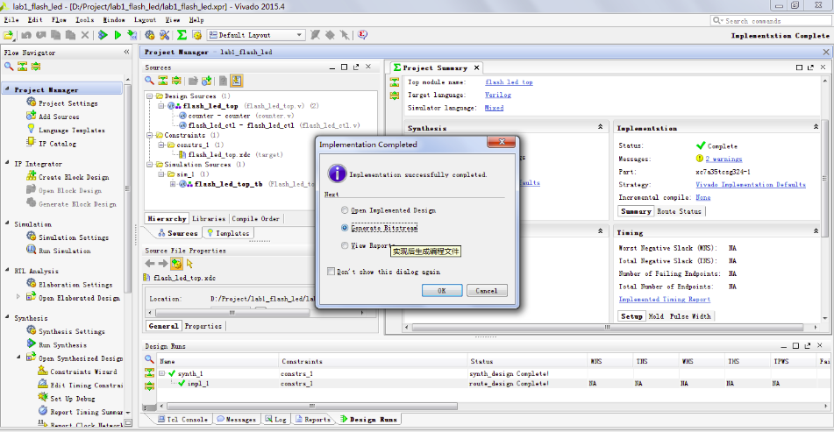
（八）、下载
36、生成比特流文件完成后，选择“Open Hardware Manager” 并点击“OK”。
37、用Micro USB线连接电脑与板卡上的JTAG端口，并打开电源开关。在“Hardware Manager” 界面点击“Open target”，选择“Auto Connect”。
38、连接成功后，在目标芯片上右击，选择“Program Device”。
39、在弹出的对话框中“Bitstream File” 一栏中已经自动加载本工程生成的比特流文件，点击“Program”对FPGA芯片进行编程。
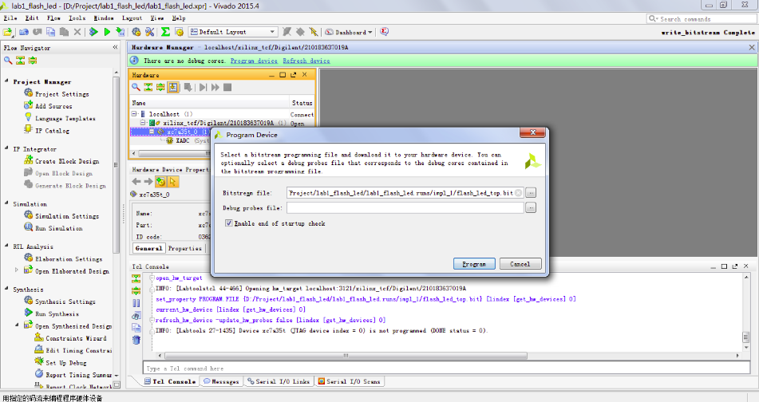
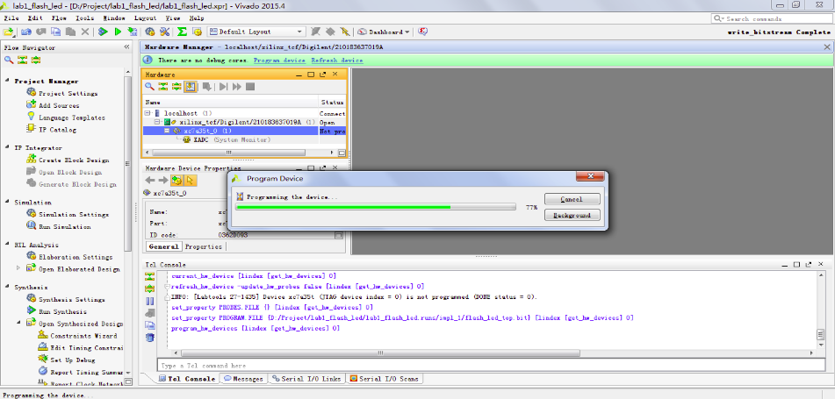
40、下载完成后，在板子上观察实验结果。16个灯能够依次的从右到左点亮，拨下拨码开关SW0后，流水灯便从左到右依次点亮。改变sw0的状态，灯的移动方向发生改变。此处sw0就是控制灯移动方向的控制信号。
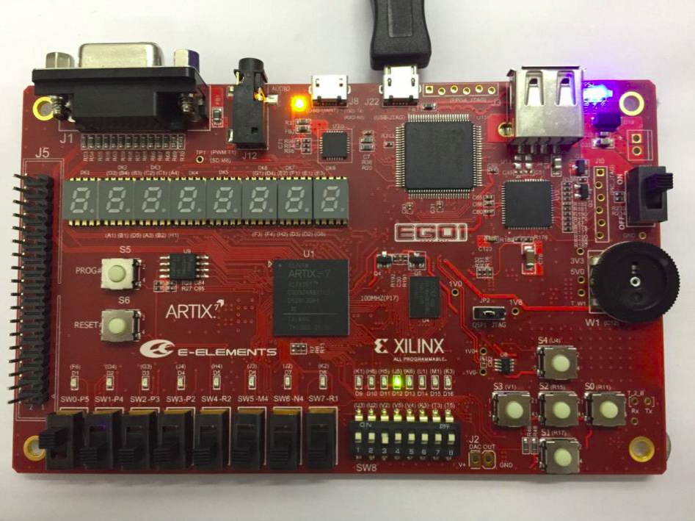
四、本实验的要求：
（1）不要求写实验报告。
（2）要求掌握vivado软件，为下学期计算机组成原理实验打好基础。
（3）根据已有的文档，能独立完成整个实验流程。
（4）完成本实验的同学要进行验收和签字。没有完成本实验的同学不需要签字和验收了。

